

PRACTIQUEMOS:
1. Calcula el valor de “a” en cada una de las siguientes proporciones:

a)

b)

c)

2. Averigua en cada caso si las dos razones forman una proporción.

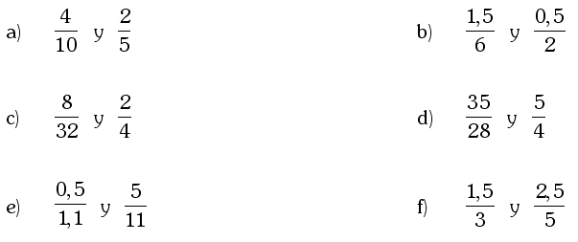

3. Resuelve:

a. Si ; si a+m=45 y b+n=40 y m=5; Hallar n

b. , si x  m=10, y+n=30, y  n=20. Hallar x+m

c. , si: b+5=15. Hallar a.

4. , si: m+n=18. Hallar n

d. , si a  b=12. Hallar a+b

e. , si: a+m+n=36. Hallar a, m y n.

